附件
在线备案操作指引

一、项目申报-我的项目-办理其他事项-单办事项-办理发展改革部门、经济信息化部门备案事项-经济信息化部门（或经济开发区管委会）-办理机关选择所在区的经济信息化部门
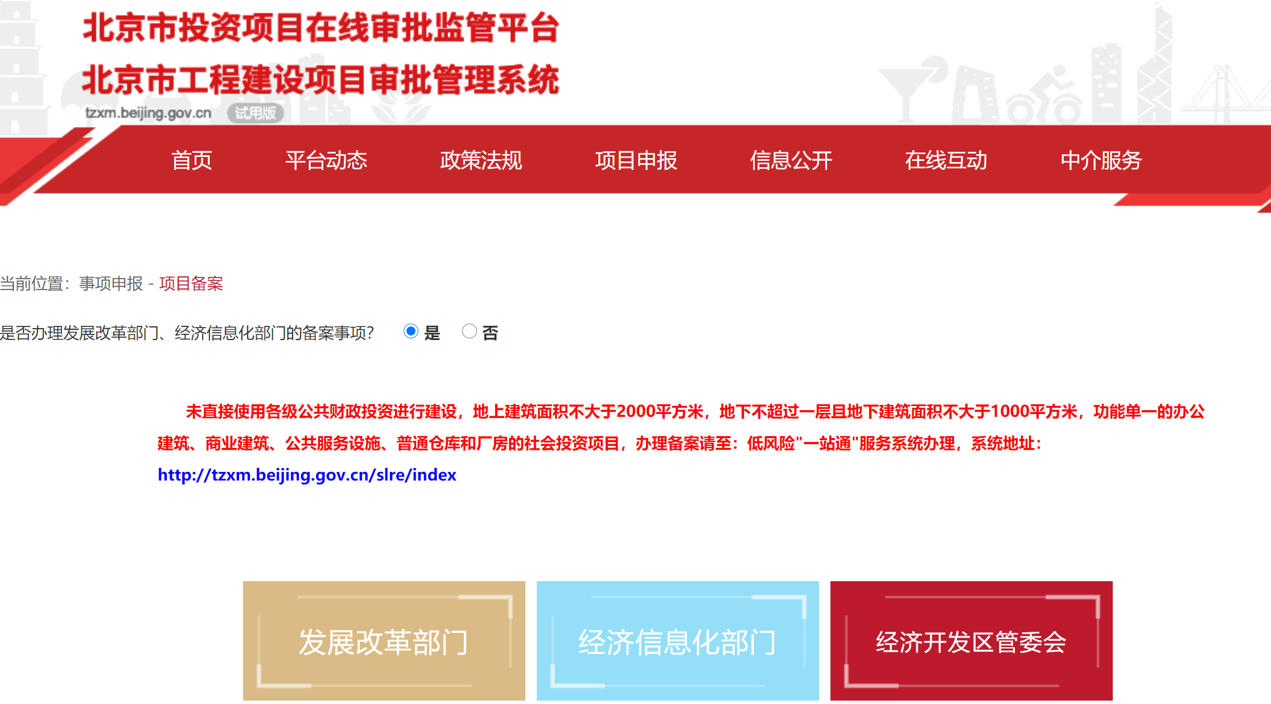
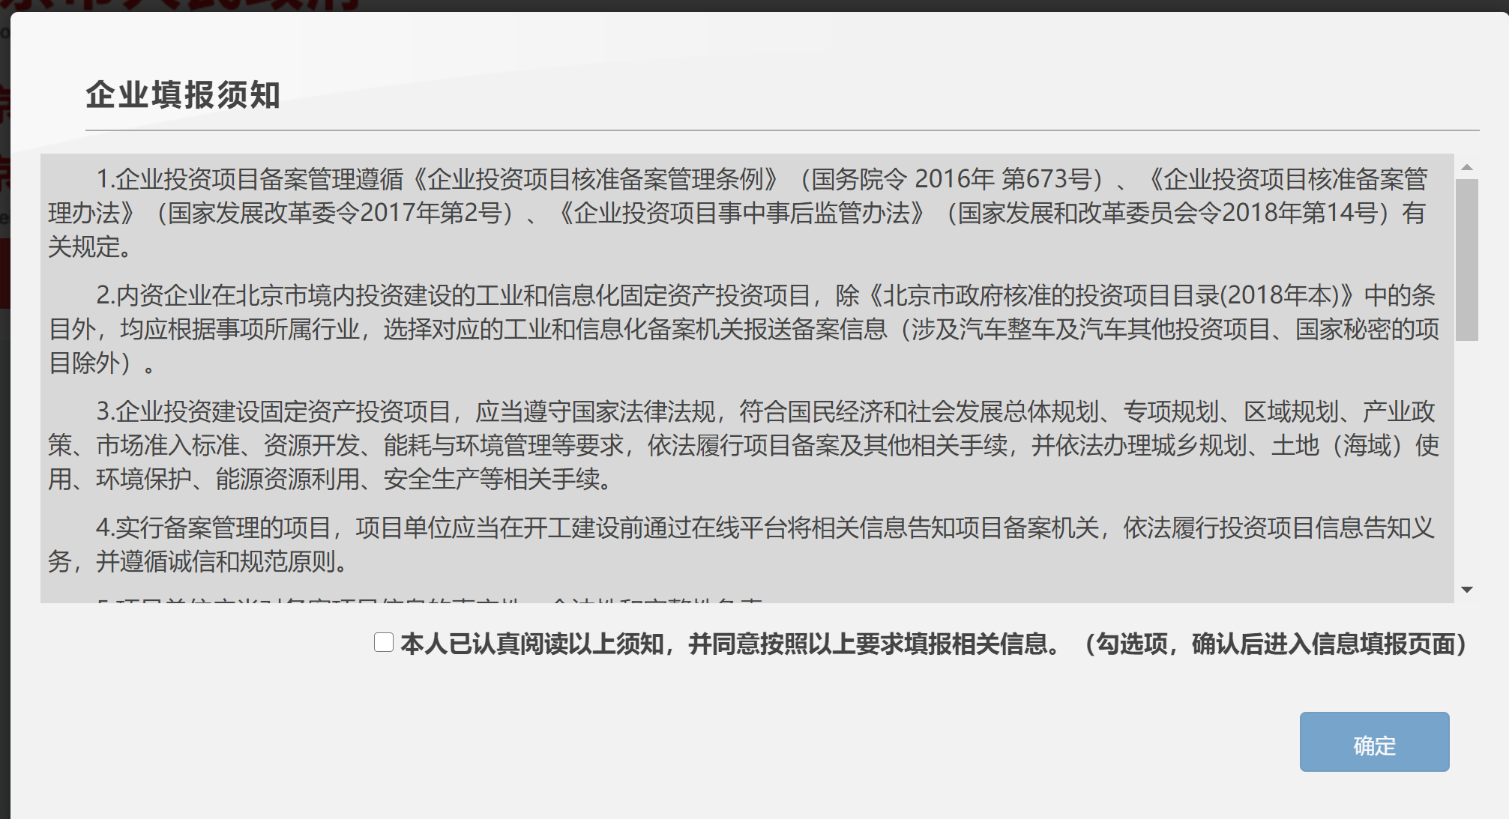
二、企业填报须知
1.请您如实填写，并认真阅读完须知后才能继续操作。
2.勾选—点击确定，进入下一步。
三、选择备案类型
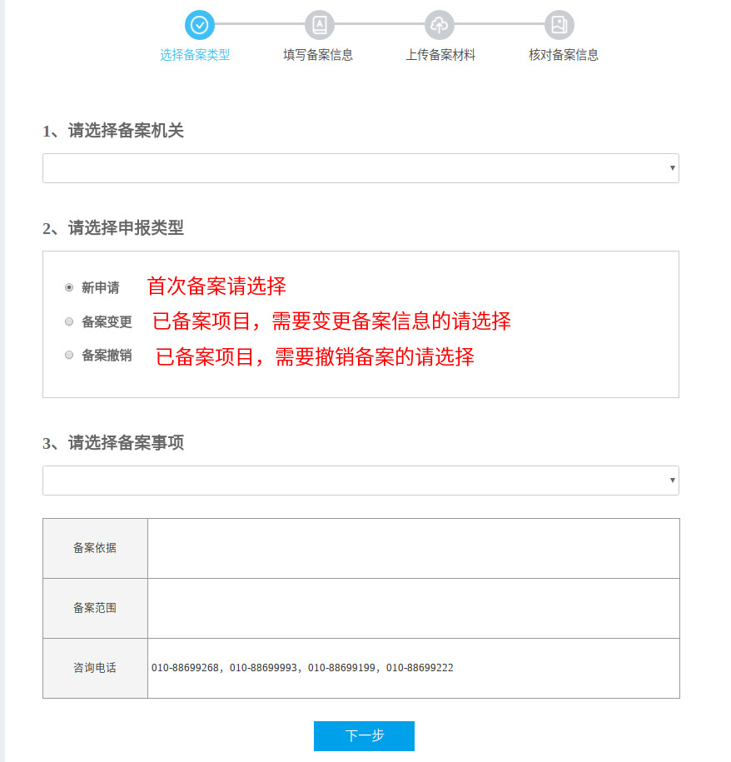1.请选择备案机关：“根据项目建设所在区进行选择”
2.请选择申报类型：选择您要申报的类型
3.新申请：首次备案项目请选择
4.备案变更：已备案项目，需变更备案信息的请选择
5.备案撤销：已备案项目，需撤销备案的请选择
四、填写备案信息
1.国家代码：已有国家代码的项目，请填写此项，后续项目的国家代码将与北京市代码进行关联，请注意同一企业申请的不同项目，不能共用一个国家代码；无国家代码的，暂不填写，待其他申报信息填写完毕后，点击下一步，出现下图提示框，点击“确定”，填写完弹出的项目单后，点击“提交”按钮，系统会自动赋国家码。（国家代码申请项目单中的审核备类型请选择备案。）
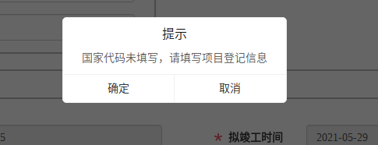
2.申请单位情况：属于证照证载内容的，按照证照内容进行填报；其他按照企业实际情况填写。
3.项目单位名称：请填写项目单位全称。
4.法人证照号码：根据统一社会信用代码证书内容进行填写。
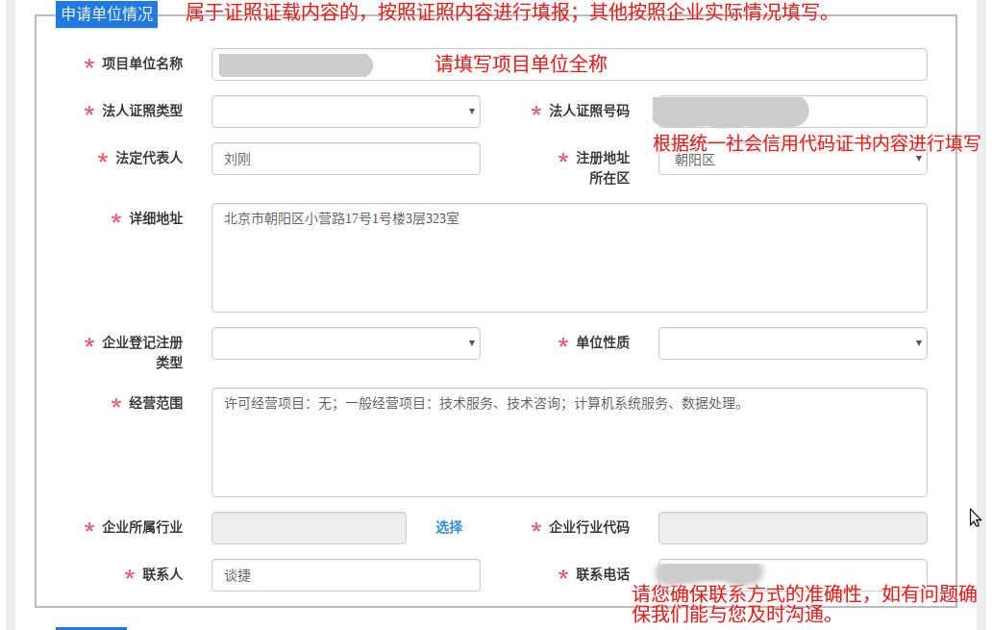
5.联系电话：请确保联系方式的准确性，如有问题确保备案机关能与您及时沟通。
五、拟建项目基本情况
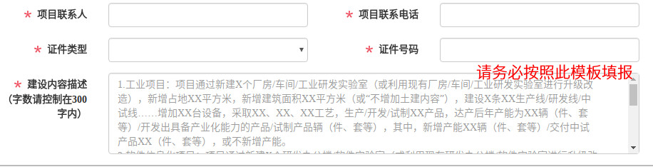
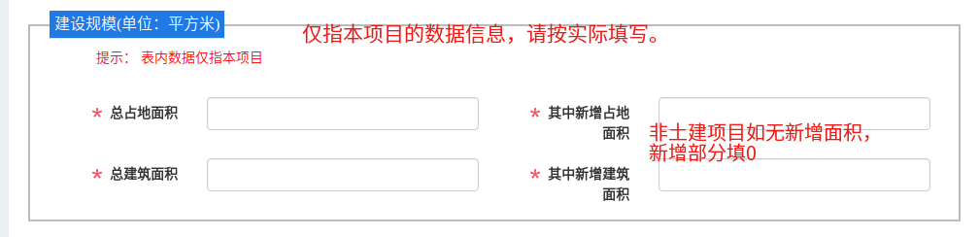
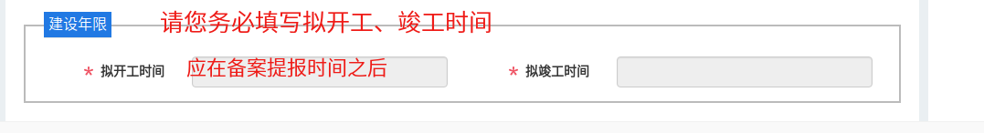
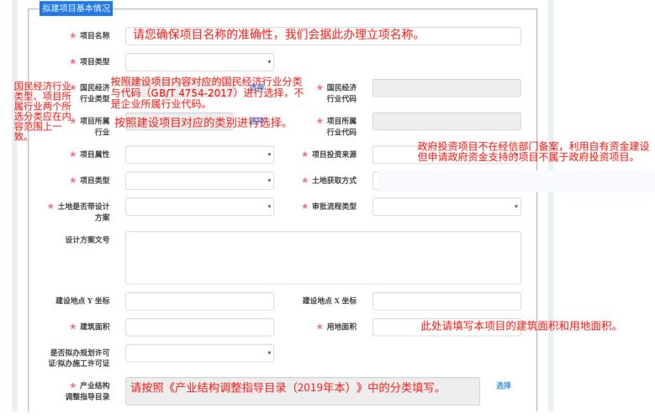
1.项目名称：请确保项目名称的准确性，备案机关会据此办理立项名称。
2.国民经济行业类型：按照建设项目内容对应的国民经济行业分类与代码（GB/T 4754-2017）进行选择，不是企业所属行业代码。
3.项目所属行业：按照建设项目对应的类别进行选择。国民经济行业类型、项目所属行业两个所选分类应在内容范围上一致。
4.项目投资来源：政府投资项目不在经信部门备案，利用自有资金建设但申请政府资金支持的项目不属于政府投资项目。
5.建筑面积、用地面积：请填写本项目的建筑面积和用地面积。
6.产业结构调整指导目录：请按照《产业结构调整指导目录（2019年本）》中的分类填写。
7.建设内容描述：请按照页面中显示的模板填报。
8.建设规模：仅指本项目的数据信息，请按实际填写。
9.其中新增占地面积、其中新增建筑面积：非土建项目如无新增面积，新增部分填0。
10.建设年限：请务必填写拟开工、竣工时间。
11.拟开工时间：原则在申请备案时间之后。

